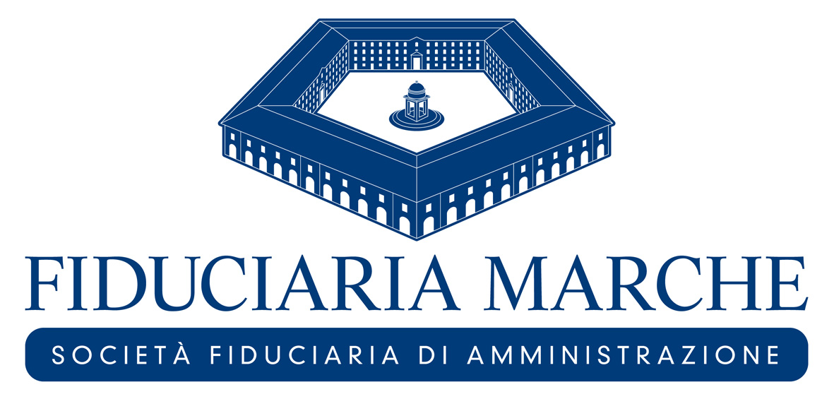
Comunicato n. 32
Ancona, 11 giugno 2018

Fiduciaria Marche, slancio in avanti

La Fiduciaria Marche in assemblea approva il bilancio e fa i conti con prospettive di crescita senza precedenti che la portano ad allargare le sue competenze e la clientela internazionale e nazionale, soprattutto a rendersi ancor più protagonista rispetto alle Fiduciarie di origine bancaria, dimostrando più vivacità, dinamicità e qualità. Il Presidente della Fiduciaria Marche Valerio Vico dopo aver incassato il plauso per il lavoro svolto e l’approvazione per il bilancio 2017 e le prospettive strategiche di crescita ha spiegato i punti di forza per un nuovo slancio in avanti: “Stiamo vivendo un’evoluzione del mondo economico e professionale notevole con delle forti accelerazioni – ha detto Vico – La Fiduciaria Marche si è saputa adattare grazie a dinamicità e flessibilità, qualità e competenza, molto più che non le altre fiduciaria di natura bancaria ancorchè più strutturate e più grandi, istituendo un Codice Etico e un nuovo efficiente modello organizzativo basato su principi e valori di legalità, trasparenza, professionalità e riservatezza”.
Il Presidente ha relazionato le criticità superate e quelle ancora da affrontare dalla concorrenza agguerrita alla diminuita riservatezza a causa dell’inasprimento di norme e controlli. Ad iniziare dalla IV direttiva Ue “antiriciclaggio” che impone una rivoluzione senza precedenti con costi e problematiche, inasprendo i rapporti già delicati con le banche e rendendo più difficile il rapporto con la clientela, basato su reciproca fiducia. “La strada che abbiamo davanti è in salita ma alla fine ci sono traguardi importanti e alla nostra portata – ha detto Vico - come una crescita rilevante con allargamento della clientela su livelli internazionali, nuovi settori di espansione sui quali Fiduciaria Marche è protagonista proprio per la qualità dei suoi consulenti e professionisti. Nuove aree di business si aprono con la regolamentazione anche a livello normativo del contratto di affidamento fiduciario che possiamo senza alcun dubbio definire la formula del trust italiano”.
Vico ha sottolineato l’aumento delle partecipazioni della Fiduciaria Marche a eventi, congressi, workshop mirati su finanza ed economia, su trust e antiriciclaggio a livello istituzionale, imprenditoriale, tecnico ed economico. I componenti della Fiduciaria Marche sono relatori per convegni internazionali su materie delicate e dove è necessario spiegare perché una Fiduciaria è un grande partner strategico di sviluppo. Per questo non solo lo stesso Vico è stato confermato nel Consiglio direttivo dell’Assofiduciaria nazionale ma la stessa Fiduciaria è partner effettiva ed attiva di due Consorzi come Afid e Sharefid che ne testimonia il ruolo internazionale ormai acquisito.
I nuovi progetti avviati e la strada tracciata ha rilanciato l’entusiasmo dei soci e del Cda ridando slancio e appoggio ad un percorso – definito Laboratorio della Fiduciaria Marche – che attraversa settori rilevanti, dall’amministrazione di opere d’arte ai mandati senza intestazioni, dai Piani Individuali di Risparmio alla ricerca di finanza alternativa per le imprese, ai trust di garanzia, alla tutela dei patrimoni, dall’amministrazione di capitali dall’estero, alla legge Dopo di Noi. Fino all’affidamento fiduciario, formula vincente e per molti aspetti determinante per molte situazioni difficili che coinvolgono gran parte delle società e imprese che non solo non mollano ma credono fermamente nella ripresa e nello sviluppo.

Ufficio stampa Fiduciaria: info@studio-pixel.it 335 7768235

